YIT_CMYK

**claim_Finskebydlenipromyslenesrdcem**

**TISKOVÁ ZPRÁVA** **3. března 2025**

**YIT prodala první etapu projektu Portti Kladno bytovému družstvu**

**Společnost YIT spustila předprodej druhé etapy se 102 byty do osobního vlastnictví ve svém mimopražském projektu Portti Kladno. První etapu s 85 bytovými jednotkami nyní prodala investorovi – Bytovému družstvu Portti Kladno. Výstavba této etapy s družstevním bydlením již byla zahájena a její dokončení YIT předpokládá na podzim roku 2026. Celý areál Portti Kladno vznikne na brownfieldu bývalých mrazíren a vyroste zde tak celkem 187 bytů s moderním architektonickým řešením a důrazem na kvalitní bydlení v zeleni.**

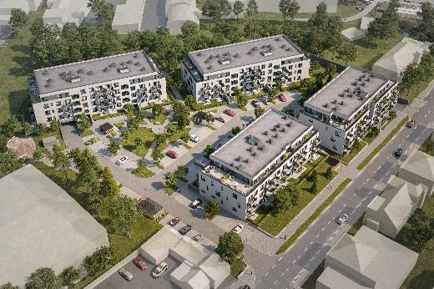*„První etapu Portti Kladno jsme od počátku zamýšleli jako družstevní bydlení a vedli jsme jednání s investory. Jsme rádi, že jsme transakci uzavřeli s Bytovým družstvem Portti Kladno. I nyní půjde o stejný model, jakým jsme již v minulosti družstevní bydlení pro investory realizovali – my pro družstvo domy postavíme a oni sami si budou zajišťovat prodej těchto bytů,“* říkágenerální ředitel společnosti [YIT Stavo](https://www.yit.cz/) Marek Lokaj a dodává: *„Družstevní bydlení je dobrou alternativou pro zájemce o nové bydlení, kteří mají kvůli aktuálním podmínkám, vysokým úrokům a dokládání příjmu problém získat hypoteční financování.“*

**Komfortní bydlení místo zanedbaného brownfieldu**

[Portti Kladno](https://www.yit.cz/prodej-bytu/kladno/portti-kladno-ii) se čtyřmi nízkopodlažními budovami vyroste v ulici Ke Stadionu ve dvou etapách. Celkem zde developer vybuduje 187 jednotek o dispozicích 1+kk až 4+kk, k nimž náleží předzahrádky či balkony a terasy. 102 bytů pro osobní vlastnictví má nyní YIT v předprodeji a eviduje o ně značný zájem. *„Nové kvalitní bydlení na Kladně je dnes velmi poptávané nejen místními, ale mnoha zájemci, kteří si kvůli vysokým cenám nemohou pořídit byt v Praze, ale potřebují do hlavního města pravidelně dojíždět. Kladno jim nabízí oproti metropoli nižší ceny, ale zároveň jde o město s kompletní občanskou vybaveností a velmi dobrou dojezdovou vzdálenost do Prahy. Cesta pravidelnými linkami vlaku nebo autobusu zabere zhruba 30 až 40 minut, navíc ji do budoucna urychlí plánovaná rychlodráha,“* vysvětluje Marek Lokaj.

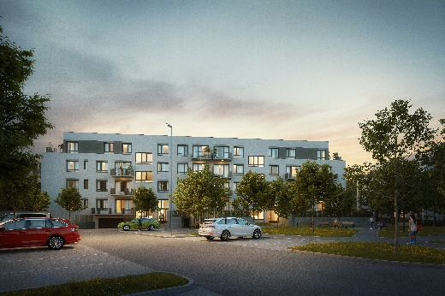

Celý areál, jehož návrh je dílem studia ABM architekti, harmonicky zapadá do okolní zástavby a budovy jsou citlivě rozmístěny s ohledem na zachování části vzrostlých stromů při okrajích brownfieldu. Respekt k přírodě a udržitelná řešení patří mezi hlavní znaky projektu. YIT plánuje výsadbu nové zeleně, instalaci fotovoltaických panelů, vybudování retenční nádrže pro dešťovou vodu a využije rovněž moderní technologii prefabrikace, která zajišťuje ještě kvalitnější a rychlejší výstavbu. Součástí areálu bude polosoukromý vnitroblok s malým parkem a dětským hřištěm.

***O YIT a YIT Stavo:***

*Společnost* [*YIT*](https://www.yit.cz/) *(výslovnost: vaj aj tý) vstoupila na český trh v roce 2008, kdy akvizicí získala českou firmu Euro STAVOKONSULT. Firma tak v tuzemsku působí 17. rokem, kořeny finské YIT sahají až do roku 1912 a má tedy za sebou již přes 110 let úspěšného fungování. K hlavním činnostem YIT Stavo patří příprava a realizace developerských projektů. Na český trh přináší bydlení ve finském stylu. Společnost YIT Stavo v České republice dokončila 35 projektů (včetně jednotlivých etap větších celků, které samy o sobě de facto představují středně velké bytové projekty). Ve výstavbě je nyní 5 projektů: Sija Kamýk, Ranta Barrandov III, Toivo Roztyly, Portti Kladno a etapa Tampere v dosud největším areálu Suomi Hloubětín, kde YIT společně s realizací Lappi Hloubětín vytvořila celou novou městskou čtvrť v Praze včetně mateřské školy. Další projekty, vč. dalších mimopražských, má developer v přípravě. YIT již dokázala splnit svůj ambiciózní plán a zařadila se mezi pětici nejsilnějších developerů na poli rezidenční výstavby v Praze.*

*Skupina YIT je největší stavební a developerskou firmou ve Finsku a řadí se na přední příčky i v dalších evropských zemích, kde působí. Při všech svých stavbách dbá na trvalou udržitelnost a respekt k životnímu prostředí. Realizuje bytové i komerční nemovitosti a soustředí se zejména na projekty rozvoje velkých městských urbanistických celků. Její obrat v roce 2024 dosáhl 1,82 mld. eur. Skupina má své firmy aktuálně v 7 zemích: Finsku, Estonsku, Lotyšsku, Litvě, České republice, Slovensku a Polsku. Pracuje pro ni cca 4 100 lidí. Akcie společnosti YIT jsou kotovány na burze v Helsinkách.*

***Další informace:***

**Crest Communications**

Marcela Kukaňová, tel.: 731 613 618, [marcela.kukanova@crestcom.cz](mailto:marcela.kukanova@crestcom.cz)

Michaela Muczková, tel.: 778 543 041, [michaela.muczkova@crestcom.cz](mailto:michaela.muczkova@crestcom.cz)

[**www.crestcom.cz**](http://www.crestcom.cz)**;** [**www.yit.cz**](http://www.yit.cz)**;** [**www.yitgroup.com**](http://www.yitgroup.com)